1引言 2
1.1编写目的 2
1.2背景 2
1.3定义 2
1.4参考资料 2
2总体设计 3
2.1需求规定 3
2.2运行环境 3
2.3基本设计概 3
2.4结构 4
2.5功能器求与程序的关系 4
2.6人工处理过程 4
2.7尚未问决的问题 4
3接口设计 4
3.1用户接口 4
3.2外部接口 5
3.3内部接口 5
4运行设计 5
4.1运行模块组合 5
4.2运行控制 5
4.3运行时间 5
5系统数据结构设计 5
5.1逻辑结构设计要点 5
5.2数据结构与程序的关系 6
6系统出错处理设计 6
6.1出错信息 6
6.2补救措施 6
6.3系统维护设计 7

概要设计说明书

1引言

1.1编写目的
本文档主要对河北省创新年报系统进行简单的分析和说明，给出了系统的数据流图。
系统主要用户是科技工作者个体、科技企业、高校科研创新平台和系统工作人员，通过编写该说明书，以期系统的结构和功能能够达到用户的目标和要求。

1.2背景
软件名称：河北省创新年报平台系统
软件提出者：河北省科学技术厅
软件开发者：河北省科学技术厅

1.3定义
术语、缩略语 | 解 释
DFD | 系统数据流图
申请表 | 用于记录用户的申请表的具体信息
用户信息表 | 用于记录用户的账号密码与权限信息

1.4参考资料
资料名称[标识符] | 出 版 单 位 | 作 者 | 日 期
《软件工程》 | 高等教育出版社 | 齐治昌 谭庆平 宁洪 | 2006
《数据库系统概论》 | 高等教育出版社 | 萨师煊 王珊 | 2004
《PowerBuilder》 | 高等教育出版社 | 崔巍 | 2007

2总体设计

2.1需求规定
采集用户的年报申请表信息，对其进行审核并给予反馈。

2.2运行环境
内存：2GM
CPU：Intel Core2 1.80GHz
系统：windowsxp以上

2.3基本设计概
系统管理人员
普
通
用
户
申 请 表

审核信息

申请表信息

申请表状态
泰态

河北创新年报系统

2.4结构
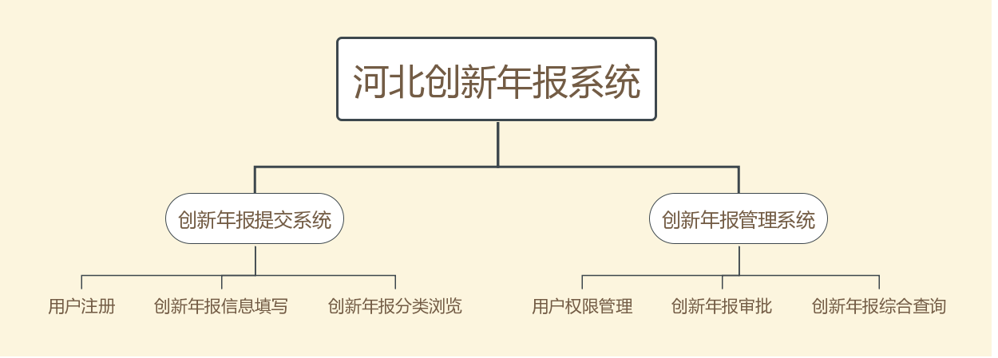

2.5功能器求与程序的关系
本条用一张如下的矩阵图说明各项功能需求的实现同各块程序的分配关系：
 | 验证登录程序 | 注册信息程序 | 新建申请表程序 | 查询申请表程序 | 打印程序
系统管理模块 | √ | √
报表管理模块 |  |  | √ | √
打印模块 |  |  |  |  | √

2.6人工处理过程
对申请表信息进行审核。

2.7尚未问决的问题
无

3接口设计

3.1用户接口
用户接口采用窗口式和菜单式进行设计。

3.2外部接口
打印机打印系统所需要打印的表格内容
USB接口

3.3内部接口
登录模块的调用基础信息维护模块的数据

4运行设计

4.1运行模块组合
本程序主要是以一个窗口为模块，一般一个窗口完成一个特定的功能，主窗口通过打开另一个子窗口来实现模块之间不同功能的连接和组合。各模块之间相对独立，程序的可移植性好。各模块之间主要以传递数据项的引用来实现模块之间的合作和数据共享。

4.2运行控制
软件运行时有较友好的界面，基本能够实现用户的数据处理要求。

4.3运行时间
系统的运行时间基本可以达到用户提出的要求。

5系统数据结构设计

5.1逻辑结构设计要点
用户信息表
属性名 | 存储代码 | 类型 | 备注
姓名 | Name | Char | 存储姓名
用户名 | User | Cahr | 存储用户名
密码 | Password | Char | 存储登录密码
性别 | Sex | Char | 存储性别
年龄 | Age | Int | 存储年龄
单位 | Dept | Char | 存储所在单位

申请表
属性名 | 存储代码 | 类型 | 备注
申请者 | Rname | Char | 存储申请者姓名
内容 | Content | Char | 申请表信息
时间 | Date | Date | 申请日期

审核信息
属性名 | 存储代码 | 类型 | 备注
审核者姓名 | Sname | Char | 审核者姓名
审核标志 | State | Int | 审核是否通过
审核日期 | Date | Date | 审核日期
失败原因 | Why | Char | 审核失败原因

5.2数据结构与程序的关系
数据结构与程序是软件的重要组成部分，程序的正确执行依赖于合理的数据结构。

6系统出错处理设计

6.1出错信息
错误类型 | 原因 | 解决办法
数据库了解错误 | 数据库设置不正确或SQL server异常 | 取消本次操作，提醒用户检查数据库
输入错误 | 输入不规范 | 通过对话框，提醒用户，然后再次操作
其他操作错误 | 用户的不正当操作是程序发生错误 | 中止操作，提醒用户中止的原因和操作的规范
不可预知错误 | 未知异常 | 进行数据库备份，帮助开发者完善程序

6.2补救措施
我们对于本程序的几种可能的错误进行了分析，分别进行了不同的处理，主要的错误可能有：
数据库连接错误：这类操作主要是数据库设置不正确，程SQL Server异常引起的，我们只要取消本次操作，提醒用户检查数据库问题。
输入错误：这主要是用户输入不规范造成的，我们在尽量减少用户出错的情况下，主要也是通过对话框，提醒用户，然后再次操作。
其他操作错误：对于用户的不正当操作，有可能是程序发生错误，我们主要是中止错误，并提醒用户中止的原因和操作的规范。
其他不可预知的错误：程序也会有一些我们无法预知或没考虑完全的错误骂我们对此作出安全的异常处理，这时我们主要保证数据的安全，所以要经常的进行数据库的备份，并及时的和我们联系，以逐步完善我们的程序。

6.3系统维护设计
软件的维护主要宝库数据库的维护和软件功能的维护。
对于数据库的维护，本软件已经提供了数据库的备份和恢复功能，可以方便的实现数据库的维护管理。
对于软件功能方面的维护，由于我们采用的是模块化的设计方法，每个模块之间相互独立性较高，这样对软件的维护带来了恨大的方便们对于单独功能的修改只需要一个窗口即可。而对于功能的添加，只要添加菜单项的内容即可。

